# 5 СОЗДАНИЕ СТРУКТУРНОЙ ДИАГРАММЫ СИСТЕМЫ

## 5.1. Задание

1.Построить структурные диаграммы своего проекта.

1.1.Диаграмма классов.

1.2.Диаграмма объектов.

2.Разобрать процесс работы внутри проекта в нотации по выбору, IDEF0 или BPMN 2.0. Построить собственный процесс в выбранной нотации.

## 5.2 Структурная диаграмма

Основное назначение структурных диаграмм заключается в графическом представлении состава статистических совокупностей, характеризующихся как соотношение различных частей каждой из совокупностей.

Структурная диаграмма – это инструмент модульного дизайна сверху вниз, построенный из квадратов, представляющих различные модули в системе и соединяющие их линии. Линии представляют связь и / или право собственности между видами деятельности и вспомогательными видами деятельности, как они используются в организационных диаграммах.

Структурная диаграмма отображает:

1. размер и сложность системы;
2. количество легко идентифицируемых функций и модулей в каждой функции;
3. является ли каждая идентифицируемая функция управляемым объектом или должна быть разбита на более мелкие компоненты.

Существует три основных типа структурных диаграмм:

1. Диаграмма классов.
2. Диаграмма развертывания.
3. Диаграмма объектов.

### 5.2.1. Диаграмма классов

Диаграмма классов (рис. 5.1) – структурная диаграмма языка моделирования UML, демонстрирующая общую структуру иерархии классов системы, их коопераций, атрибутов (полей), методов, интерфейсов и взаимосвязей между ними. Широко применяется не только для документирования и визуализации, но также для конструирования посредством прямого или обратного проектирования.

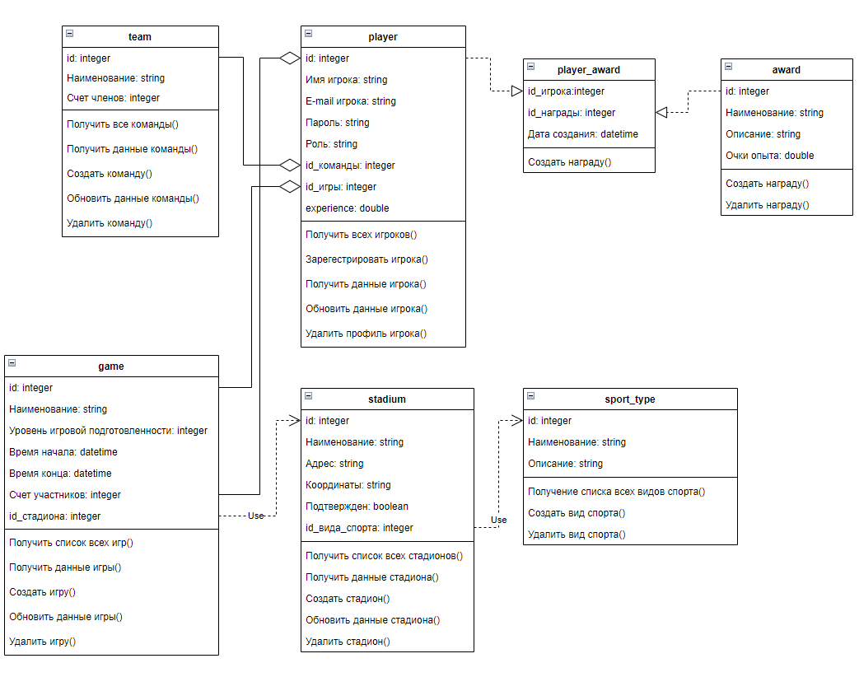

Рисунок 5.1 Диаграмма классов

### 5.2.2. Диаграмма объектов

Диаграмма объектов в языке моделирования UML предназначена для демонстрации совокупности моделируемых объектов и связей между ними в фиксированный момент времени.

Диаграмма объектов (рис. 5.2) описывает конкретные экземпляры объектов и напрямую соотносится с диаграммой классов, которая дает общее представление о конфигурации системы. Она используется для документирования структур данных и создания статических снимков состояний объектов принимая во внимание реальные экземпляры или прототипы. Динамику поведения объектов обычно изображают в виде последовательности таких диаграмм.

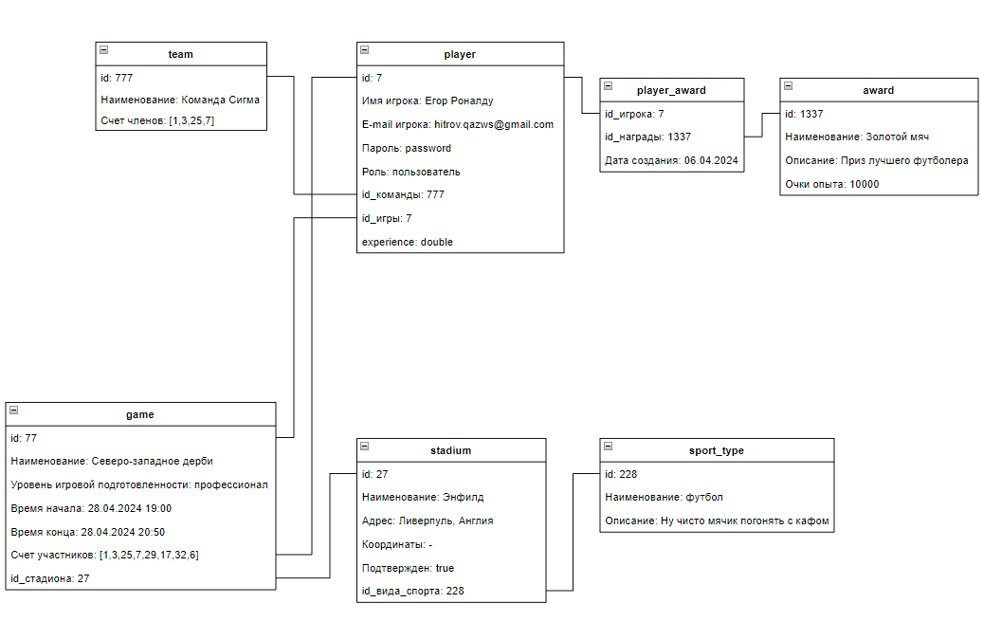

Рисунок 5.2 Диаграмма объектов

## 5.3. Построение процессов проекта в нотациях IDEF0, BPMN 2.0, EPC

Построение процессов выполняются посредством построения диаграмм в различных нотациях. Нотации – графические модели, которые используются, чтобы фиксировать бизнес-процессы, анализировать их и оптимизировать. По сравнению с текстовыми описаниям, графические модели занимают меньше места, помогают увидеть алгоритм наглядно, представить, как он проходит от начала до конца. Однако, в отличие от текстового описания, графическая модель хуже передает детали.

Нотации применяются, чтобы сотрудники могли понять и запомнить схему, по которой они должны, к примеру, обрабатывать заявку на поставку партии товара. А руководителю схема будет полезна, чтобы он мог найти проблемные или избыточные элементы (этапы, сотрудников), внести нужные корректировки. Часто это помогает ускорить или удешевить работу компании.

По аналогии с языками программирования, нотации называют языками моделирования бизнес-процессов.

Сегодня в мире наиболее популярны 3 нотации:

1. IDEF0.
2. EPC.
3. BPMN.

### 5.3.1. Нотация IDEF0

Она позволяет создать модель, которая будет отражать:

* структуру системы;
* функции;
* потоки ресурсов, информации.

Модель IDEF0 разворачивается одновременно слева направо и сверху вниз, по диагонали. Объекты, расположенные левее/выше, доминируют над теми, которые находятся правее/ниже. Доминирующие объекты могут включать в себя зависимые: например, доставка заказа – это элемент, входящий в состав более масштабного процесса управления заказами. Также доминирующие объекты могут являться предшествующими этапами для зависимых: получение заявки – согласование заявки.

Графические элементы:

* прямоугольники – действия или этапы;
* стрелки – ресурсы, исполнители, необходимые для совершения действия или прохождения этапа.

Главное достоинство IDEF0 – крайне высокая степень детализации, можно создать модель, которая будет учитывать на каждом этапе практически все ресурсы, сотрудников, которые потребуются даже для самых сложных алгоритмов. Недостатком является то, что графическая модель занимает очень много места, её тяжело читать, не имея специальных навыков.

Процесс «Оформление участия в игре» от лица Пользователя был рассмотрен в рамках построения диаграммы в нотации IDEF0 (рис.5.3-5.7).

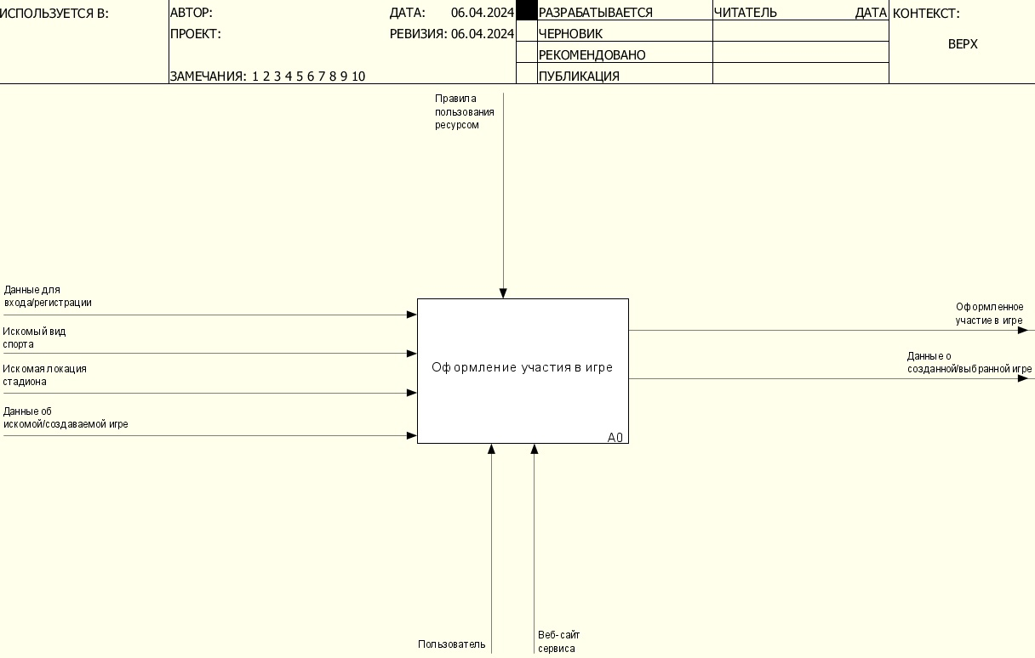

Рисунок 5.3 Процесс «Оформление участия в игре»

Процесс «Оформление участия в игре» был декомпозирован на три подпроцесса «Вход/Регистрация”, “Выбор места участия», «Добавление/Выбор игры».

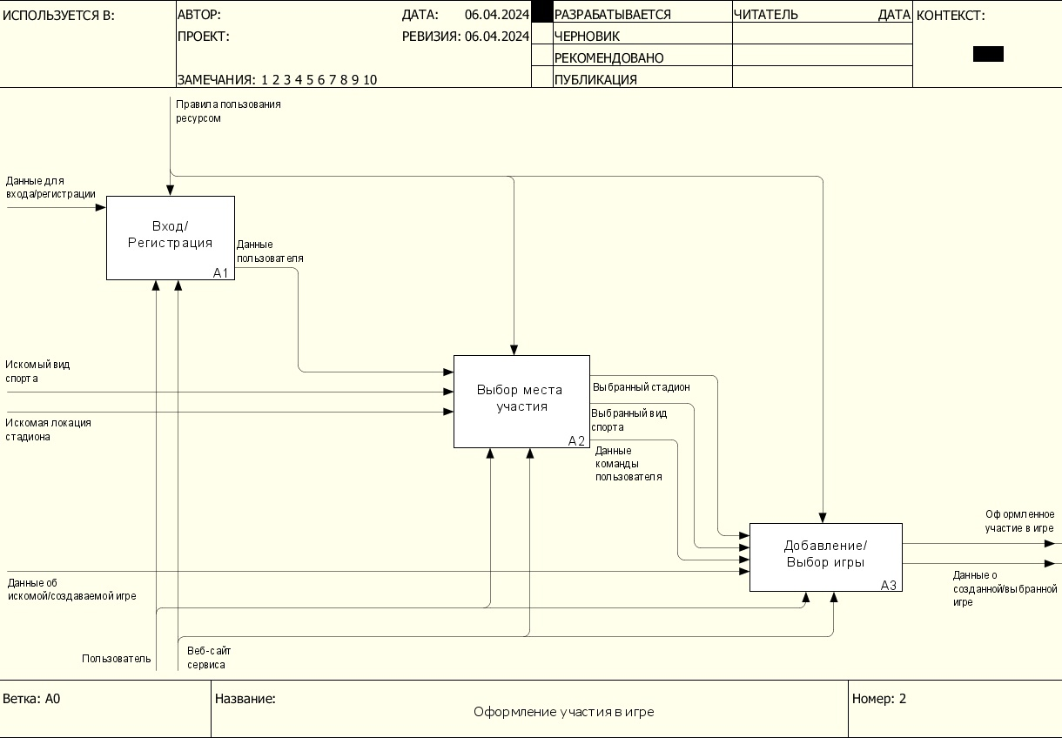

Рисунок 5.4 Декомпозиция процесса «Оформление участия в игре»

Каждый подпроцесс был также декомпозирован на три подпроцесса (рис.5.5 – 5.7)

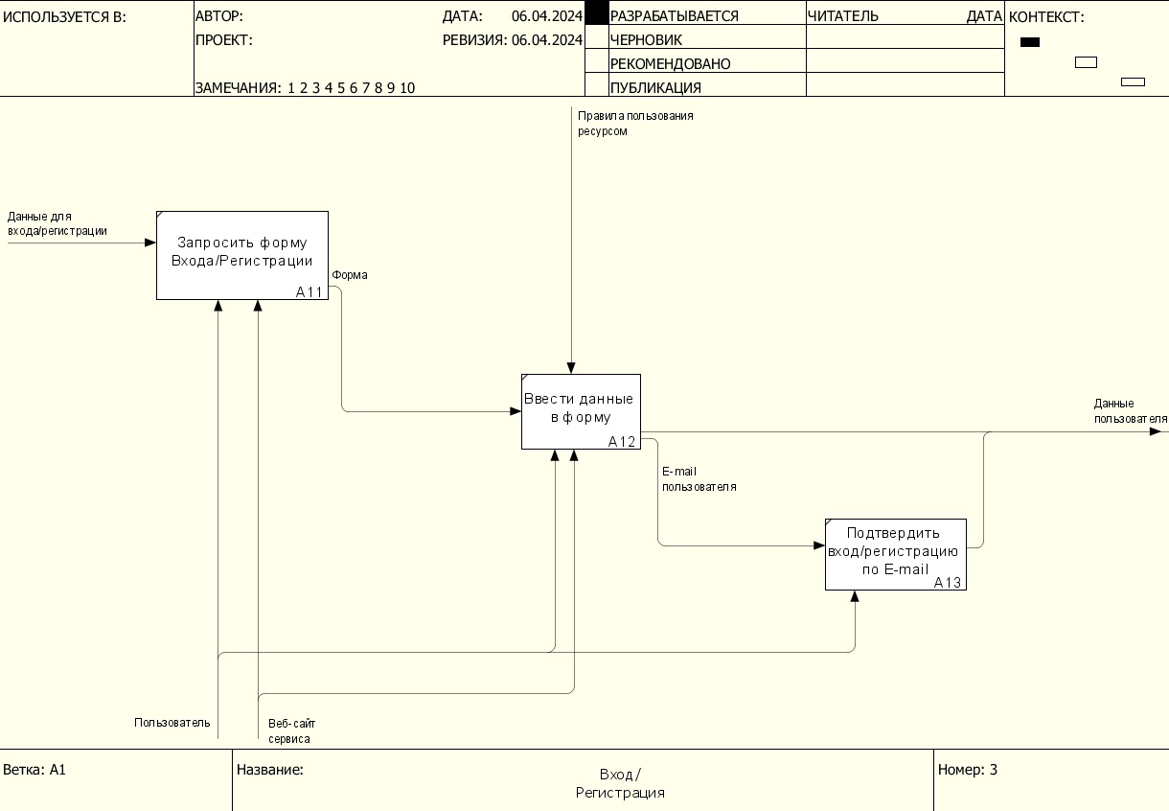

Рисунок 5.5 Декомпозиция процесса «Вход/Регистрация»

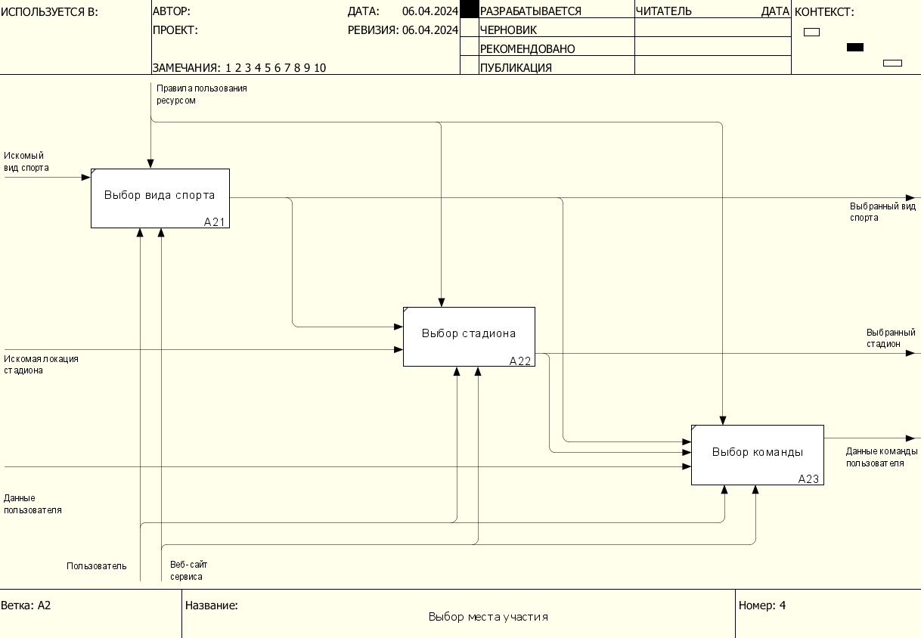

Рисунок 5.6 Декомпозиция процесса «Выбор места участия»

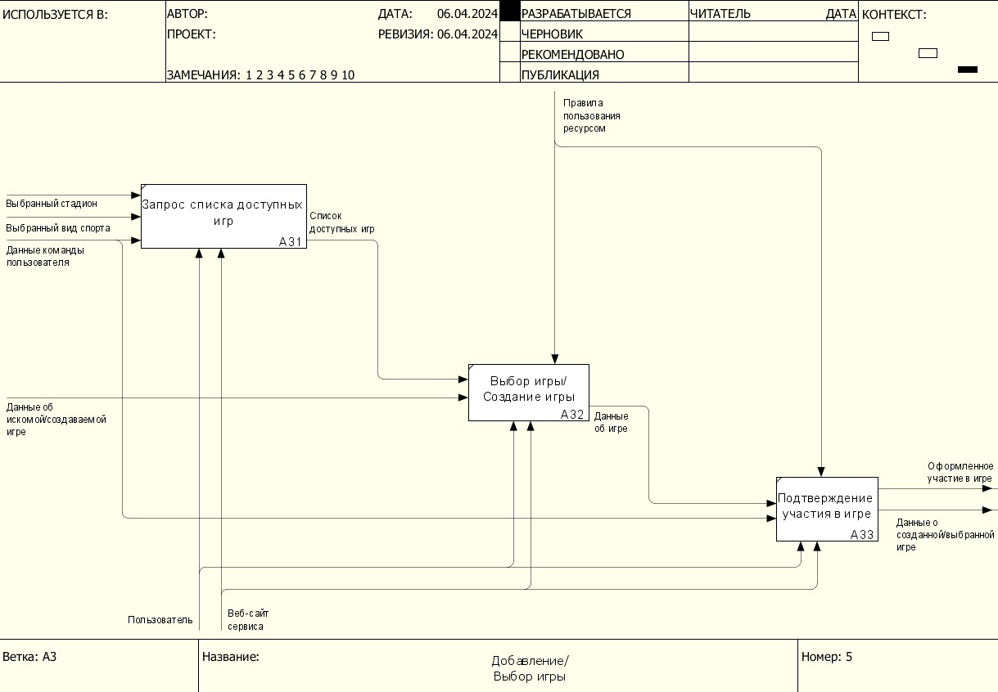

Рисунок 5.7 Декомпозиция процесса «Выбор/Создание игры»